Ofício Vereador Nº 349/2022

São Roque, 24 de janeiro de 2022.

Prezado Senhor,

Venho, por meio deste, cordialmente solicitar providências no sentido de notificar os proprietários dos seguintes terrenos existentes no bairro Santo Antônio:
- Terreno de esquina entre as ruas Walter de Felippo x Ida;
- Terreno na rua dos Lírios x viela Rosina Benevente Calabrez;
- Terreno existente na rua das Rosas, entre a viela Rosina Benevente Calabrez e o numeral 105 da via.

O primeiro aspecto, mais evidente e comum a todos os terrenos, é o da necessidade de corte de mato e limpeza em geral, visto que todos eles encontram-se em tal estado que os tornam suscetíveis à proliferação de pragas e animais peçonhentos.

Outro aspecto, ainda mais urgente, é o do terceiro terreno, da R. das Rosas, que se encontra com tapumes caindo, oferecendo enorme risco de queda para crianças (com potencial para acidentes graves). As imagens registram isso e a ação deve ser imediata, a fim de que se previna eventuais ocorrências.

Na certeza de que dispensará especial atenção a este Ofício, desde já agradeço, renovando meus mais sinceros protestos de elevada estima e de distinta consideração.

Atenciosamente,

Rogério Jean da Silva
(Cabo Jean)
Vereador

Ao Ilustríssimo Senhor
ALEXANDRE VALENTI OLIANI
MD. Chefe da Divisão de Fiscalização de Obras e Posturas da Prefeitura da Estância Turística São Roque – SP

PROTOCOLO Nº CETSR 24/01/2022 - 10:40 936/2022

- Terreno de esquina entre as ruas Walter de Felippo x Ida

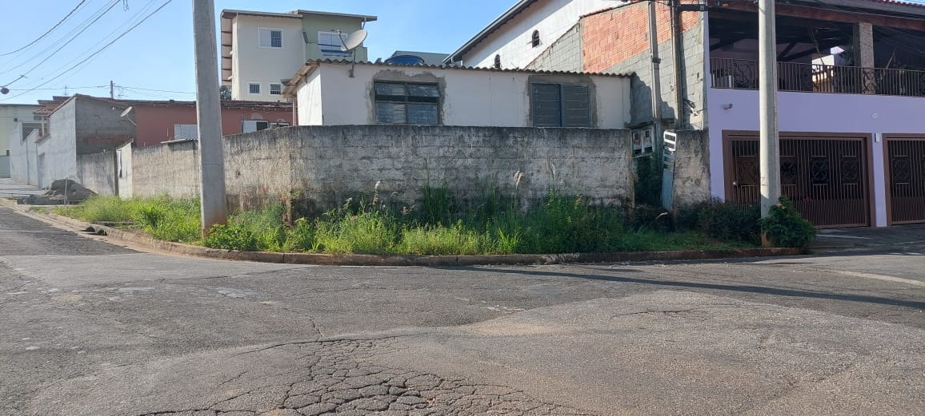

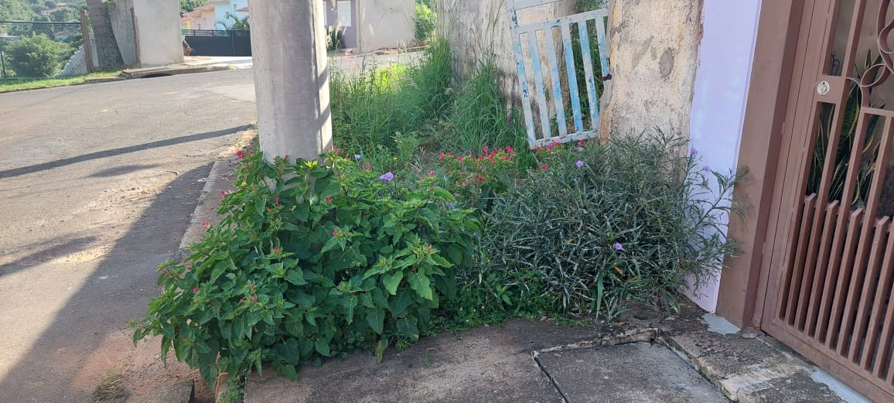

- Terreno na rua dos Lírios x viela Rosina Benevente Calabrez

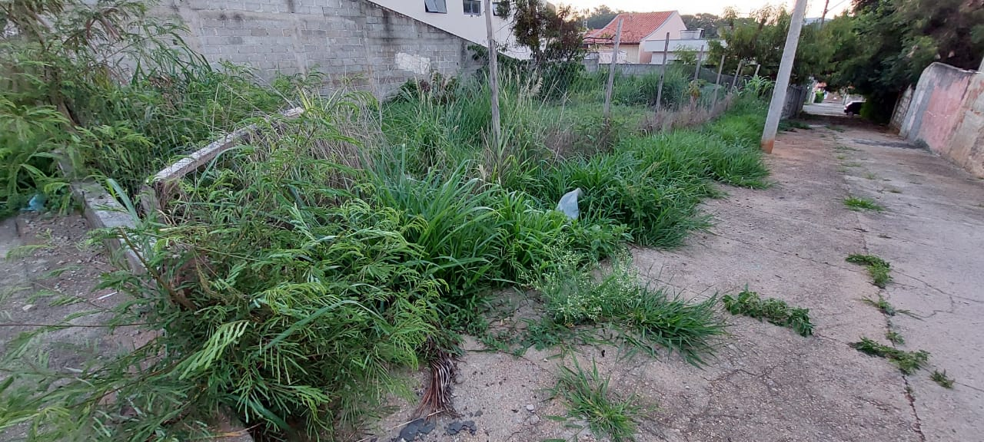

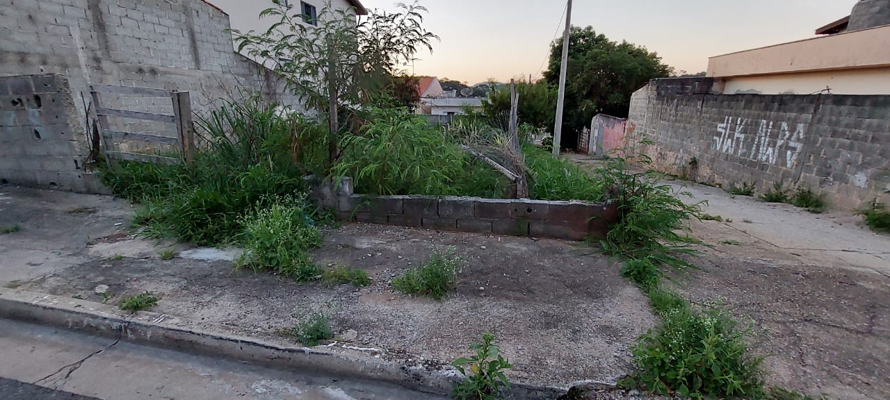

- Terreno existente na rua das Rosas, entre a viela Rosina Benevente Calabrez e o numeral 105 da via (todas as fotos a seguir se referem a esse terreno)

